**Arduino 4X4X4 LED CUBE**

**Автор: Атанас Арнаудов**

Съдържание

Описание на проекта 3

Блокова схема 4

Електрическа схемa 5

Списък съставни части 5

Сорс код – описание на функционалността 6

Заключение 8

# Описание на проекта

Проектът представлява електронно кубче от лед диоди, което прави координирани фигури .

# Блокова схема

Има ли ток

Започване на функция

ДА

НЕ

Включване и изключване на свето диодите за да се визуализира комбинацията

# Електрическа схемa

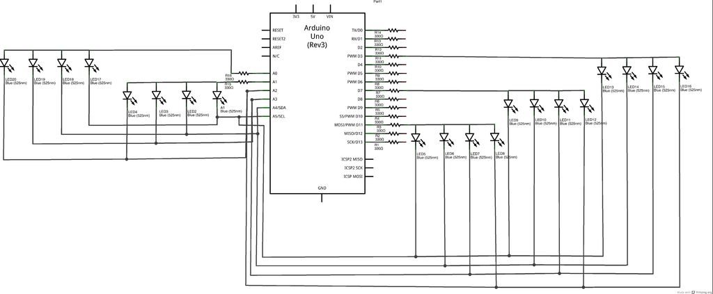

# Списък съставни части

* 1х **Arduino Uno**
* 4x 220**Ω** резистор

64х **5V LED** свето диоди

* 20x кабели

# Сорс код – описание на функционалността

Поради дължината на кода ще се представи в отделен файл

# Заключение

Разработена е напълно работеща симулация на кубчето, но тъй като е три-измерен обект не се визуализира добре, затова има работещ прототип.